ANGLEŠČINA 9. RAZRED, 3. TEDEN ( 30. 3. – 3. 4. 2020)
Pozdravljeni!
Pa sta dva tedna za nami. Vas lahko kar pohvalim, ker ste se držali navodil, seveda z nekaj izjemami. Tisti, ki mi niste poslali še nič, dajte upoštevat navodila in to opravite ta teden.

1) MAKING ARRANGEMENTS
- v učbeniku na strani 54 si preberite dialog ter s svinčnikom podčrtajte ustrezno besedo/frazo
-v zvezek zapiši naslov in prepiši Key Phrases (roza okvirček spodaj) ter dopolni z ustreznimi besedami
-nato zapiši podoben dialog (lahko krajši) v zvezek ( dodaj svoje aktivnosti, npr. nogomet, glasbena šola, naloga, test, tekma….)

2) A REFLECTIVE LETTER
-v učbeniku na strani 55 preberi besedilo A letter to my 25-year-old self;
v kolikor kakšne besede ne razumeš, si jo prevedi in zapiši
-v WORD dokument napiši podobno pismo samemu sebi ( enak naslov), pomagaj si z navodili pri pisanju ( na isti strani Writing Guide) ter v DZ z nalogo 3 na strani 45 (ki jo tudi reši)

Do petka, 3. 4. 2020, mi po el. pošti pošlji svoje pismo, da popravim napake.
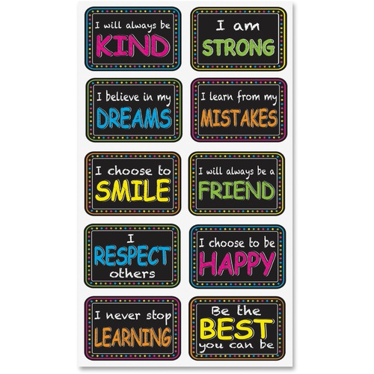
That's it for this week.
Stay well and keep in touch.
Your English teacher

